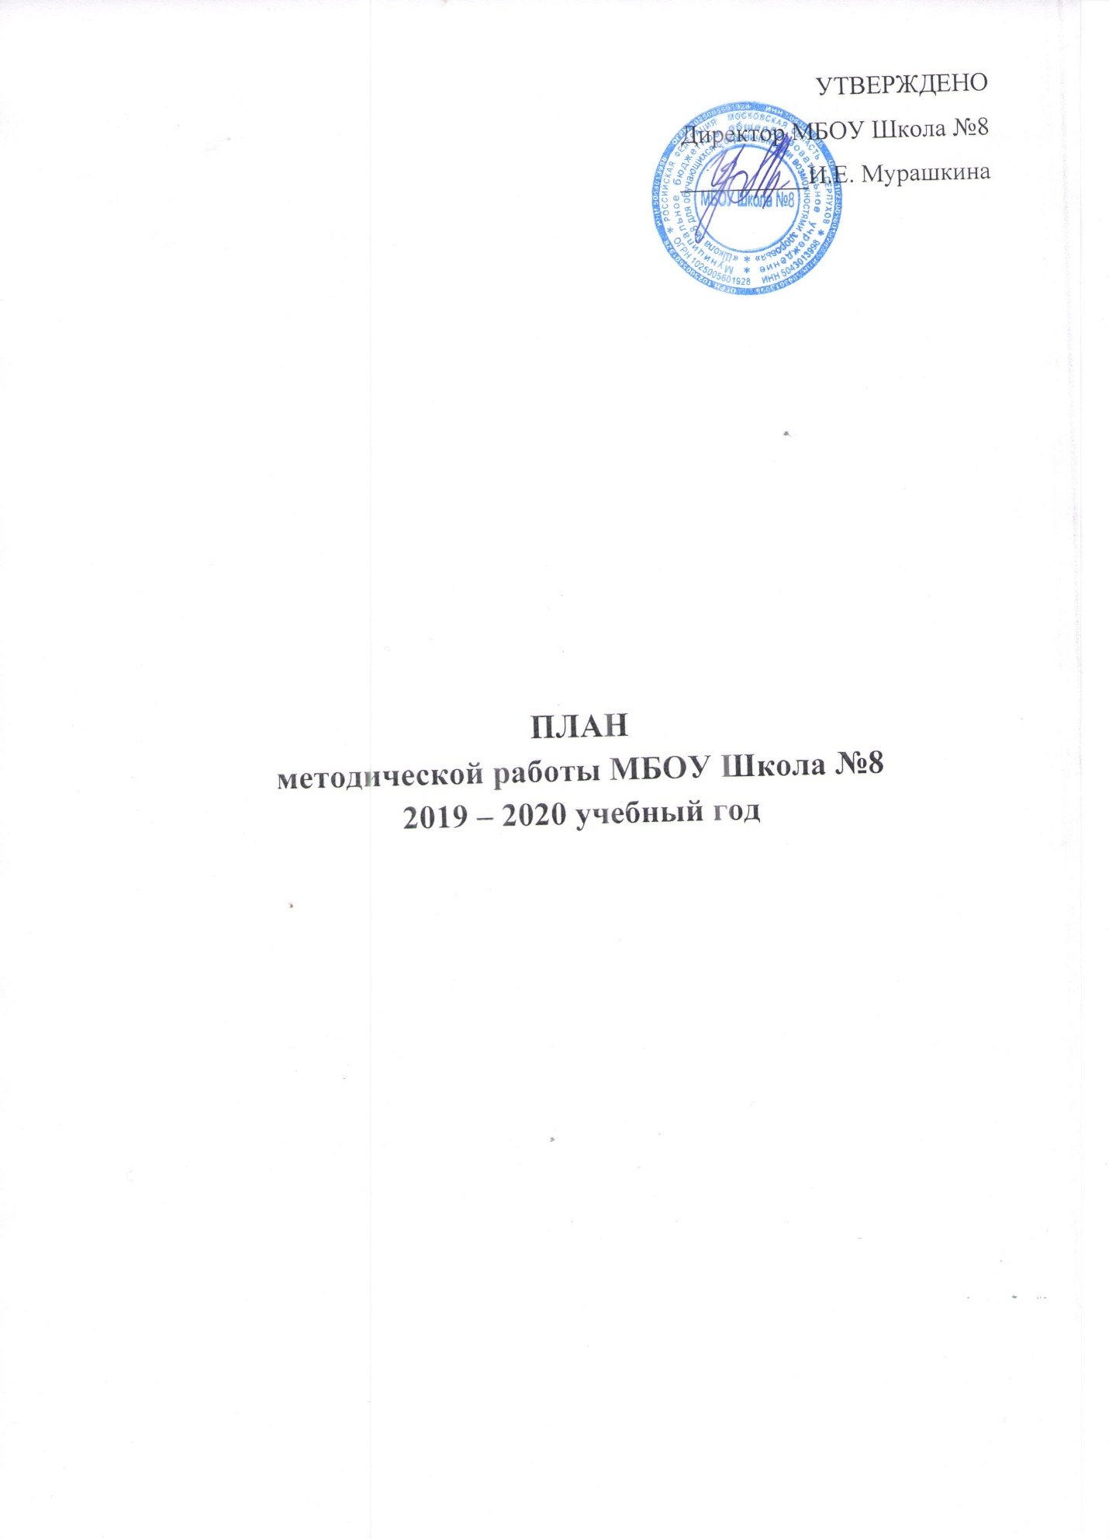

Месяц | Содержание деятельности | Ответственный
Август 2019 | Корректировка и утверждение рабочих программ, календарно-тематического планирования | Заместитель директора по УВР, руководители ЦМК
Сентябрь  2019 | Заседание НМС:  «Анализ состояния методической работы, анализ результатов образовательной деятельности по предметам за 2018-2019 учебный год. Рассмотрение и утверждение состава и плана работы научно-методического совета на 2019-2020 учебный год»  Определение стратегии и этапов деятельности в новом учебном году | Заместитель директора по УВР, руководители ЦМК, члены НМС
 | Утверждение документов по организации работы ЦМК в 2019-2020 учебном году.  Разработка и утверждение графиков проведения предметных недель. | Заместитель директора по УВР, руководители ЦМК, члены НМС
 | Организация работы педагогического коллектива над единой методической темой. | Заместитель директора по УВР, руководители ЦМК
 | Организация работы по повышению педагогического мастерства учителей (организация работы учителей по самообразованию, курсы повышения квалификации, профессиональная переподготовка учителей) | Заместитель директора по УВР, руководители ЦМК
 | Коррекция и утверждение плана работы по преемственности между начальным и основным общим образованием на год. Обсуждение и утверждение планов работы ЦМК, утверждение индивидуальных программ обучения для детей со сложной структурой дефекта, разработка СИПРов. | Заместитель директора по УВР, руководители ЦМК начальных классов
Октябрь  2019 | Подготовка к педагогическому совету. | Заместитель директора по УВР, руководители ЦМК
 | Оказание методической помощи молодым и вновь прибывшим специалистам. | Учителя-наставники
 | Подготовка учащихся к участию в международной конференции школьников и студентов «Экополис – город будущего 2019» | Руководитель общества учащихся «Поиск»
 | Индивидуальные консультации | Заместитель директора по УВР
 | Обеспечение своевременной курсовой переподготовки учителей школы. Пути повышения профессиональной компетентности педагогов. | Заместитель директора по УВР
Ноябрь  2019 | Заседание НМС:  «Социализация учащихся – роль школы на каждом этапе жизни ребенка» | Руководитель ССПиППС
 | Анализ результатов I четверти | Заместитель директора по УВР
 | О подготовке школьного этапа смотра учебных кабинетов | Заместитель директора по УВР, руководители ЦМК
 | Посещение уроков и факультативных занятий с целью выявления уровня профессиональной компетенции учителей | Заместитель директора по УВР, члены НМС
 | Участие педагогов в конкурсах профессионального мастерства | Заместитель директора по УВР, руководители ЦМК
Декабрь  2019 | Анализ деятельности ШМО. Достижения, проблемы, перспективы. | Руководители ЦМК
 | организации и проведения семинара в рамках деятельности Региональной инновационной площадки. | Заместитель директора по УВР, члены НМС
 | Проведение совместного заседания по теме «Результаты адаптации учащихся 1-ых и 5-ых классов». | Заместитель директора по УВР, руководители ЦМК, педагог-психолог
 | Подготовка к педагогическому совету. | Заместитель директора по УВР, руководители ЦМК
 | Анализ выполнения программ за первое полугодие | Заместитель директора по УВР, руководители ЦМК
Январь  2020 | Заседание НМС:  «РИП 2017-2019. Итоги реализации проекта» | Члены НМС
 | Мониторинг организации и качества профильного обучения учащихся. | Заместитель директора по УВР, члены НМС
 | Результативность методической работы за I полугодие 2019-2020 уч. года | Заместитель директора, руководители ЦМК, педагоги
 | Повышения уровня профессиональных компетенций педагогов через посещение курсов повышения квалификации
 | Взаимопосещаемость уроков
 | Корректировка календарно – тематического планирования учителей – предметников;
 | Подготовка к предметным неделям
 | О подготовке педагогов и учащихся МБОУ Школа №8 к участию в Международной конференции школьников и студентов «Молодежь и инноватика» | Руководитель общества учащихся «Поиск»
Февраль  2020 | Обсуждение материалов сборника научных работ педагогов (пособия, статьи) | Заместитель директора по УВР, руководители ЦМК
 | Отчеты педагогов по темам самообразования
 | Использование ИКТ в учебно-воспитательном процессе.  Организация и ведение консультационной  работы с пользователями ПК по вопросам  применения современных информационных  технологий в учебном процессе. | Заместитель директора по УВР, члены НМС
Март  2020 | Подготовка к педагогическому совету | Заместитель директора по УВР
 | Заседание НМС:  «Эффективное взаимодействие классного руководителя с учителями предметниками залог успеха учебно-воспитательного процесса» | Руководитель ЦМК классных руководителей
 | Проведение ученической практической конференции исследовательских работ в рамках работы школьного общества учащихся «Поиск» | Руководитель общества учащихся «Поиск», руководители ЦМК, учителя
Апрель  2020 | Результативность организации и качества методической работы. | Заместитель директора по УВР,  Руководители ЦМК
 | Обсуждение соблюдения единого орфографического стиля оформления учетно-отчетной документации по итогам учебного года.
 | Работа классных руководителей по профилактике правонарушений среди несовершеннолетних | Руководители ЦМК, классные руководители
Май  2020 | Заседание НМС:  «Подведение итогов работы научно-методического совета за 2019-2020 учебный год» | Заместитель директора по УВР, члены НМС, руководители ЦМК, учителя
 | Анализ работы педагогического коллектива по реализации методической темы школы
Итоги успеваемости за год. Проблемы, достижения.
Выполнение программ
 | Подготовка материалов для составления плана научно-методической работы на 2020-2021 учебный год.

